Kochani w tym tygodniu kończymy temat „Dawno dawno temu”

Wysyłam wam kilka kart pracy, w wolnej chwili razem z rodzicami pobawcie się.

Życzę miłej zabawy

Zadanie 1
Ćwiczenia grafomotoryczne :
Doprowadź królewnę i rycerza do zamku ( karta pracy dla dziewczynek i chłopców)

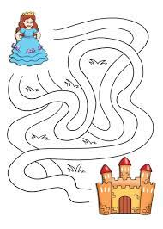
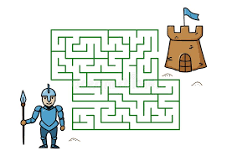

Zadanie 2
Pokoloruj według własnego pomysłu księżniczkę i rycerza

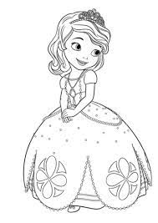

Zadanie 3
Poszukaj wszystkie rzeczy związane z naszym tygodniowym tematem i zaznacz w kółeczko

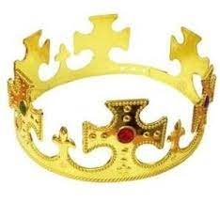
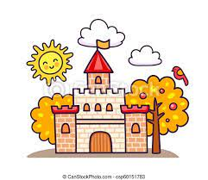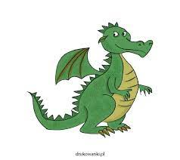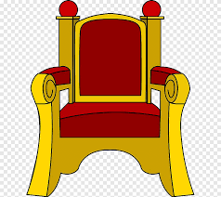

Zadanie 4
Na pewno każda księżniczka i każdy książę albo rycerz miał swojego ukochanego misia.
25 listopada obchodzimy dzień pluszowego misia.
Waszym zadaniem jest narysowanie, namalowanie ( technika dowolna)
swojego ulubionego, ukochanego misia. Mam nadzieje że uda wam się przynieść w przyszłym tygodniu prace i będziemy mogli wspólnie podziwiać wasze prace.

Na koniec
dla chętnych karta pracy do pokolorowania zamek

